Структурное подразделение «Детский сад № 16 комбинированного вида»
МБДОУ «Детский сад «Радуга» комбинированного вида»
Рузаевского муниципального района

Игротека для детей группы раннего возраста

на тему «Цветы»

Воспитатели: Мазанова Е.Б.

Грачева М.М.

Тематическое занятие «Цветы»

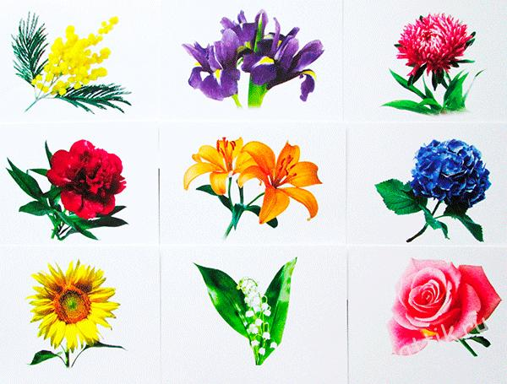
Цель: развитие познавательной, коммуникативной, эмоциональной и двигательной сферы детей 2-3 лет.
Задачи:
Образовательные:
- закрепление знаний об основных цветах (зеленый, желтый, синий);
- активируем словарный запас.
Развивающие:
- развитие мелкой моторики,
- развитие речи, внимания, мышления, воображения;
-развитие коммуникативных умений,
- развитие творческих способностей.

Воспитательные:
- прививание интереса к окружающему миру;
- формирование доброжелательного отношения к окружающим и бережного отношения к природе
Сегодня мы отправляемся с вами в удивительную страну красок и будем знакомить нашего малыша с цветами. Тематическое занятие «Цветы» направлено на знакомство ребенка с многообразием цветов их строением, обогащением внутреннего мира ребенка и лексики. Ниже представлены различные игры, в которые можно поиграть с ребенком.
Карточки Домана с цветами
Для первого знакомства с цветами мы использовали карточки Домана. Показываем карточки малышу и называем цветок, который на нем изображен. Можно обращать внимание малыша на преобладающие цвета, что позволяет закрепить их ребенком. На карточке можно находить все цвета, которые знает малыш.
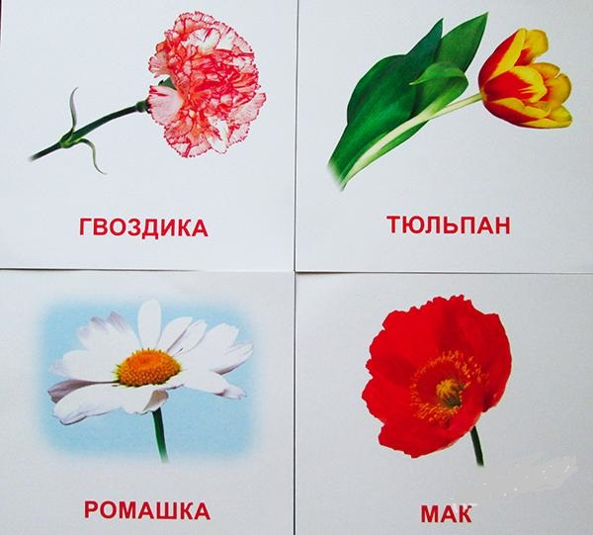
Строение цветка
Цветы — это растения, а как же они растут? Давай посмотрим, что собой представляет цветок , из каких частей он состоит. На картинке покажите малышу корень, стебель, листочки и сам цветок.

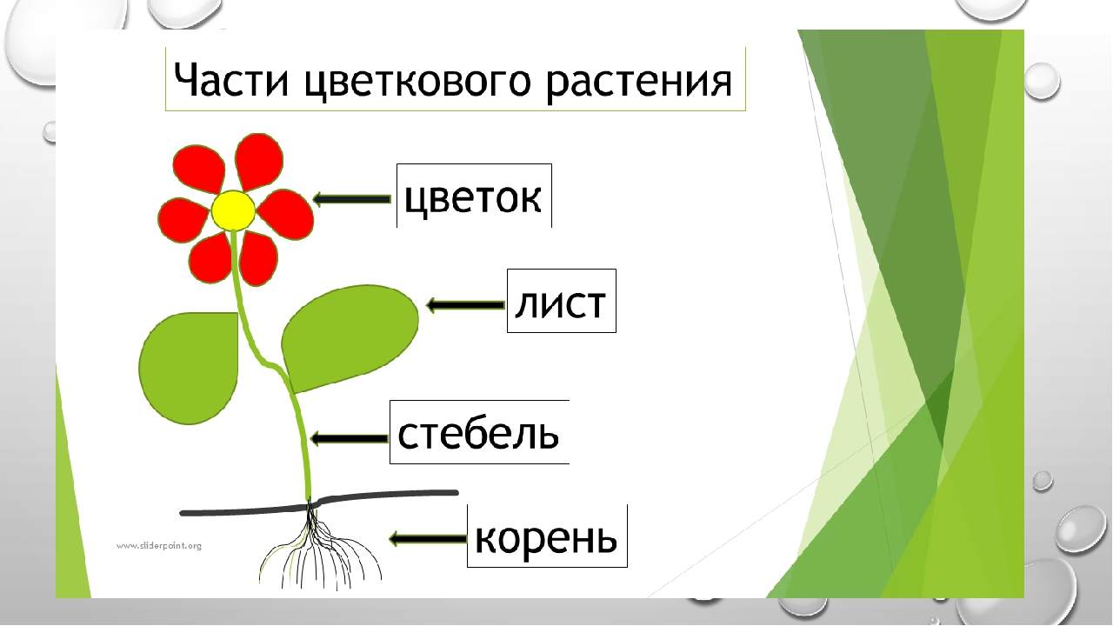

Дыхательная гимнастика
Дети очень любят все дыхательные упражнения — сдувать комочки ваты - снежок со стола, дуть мыльные пузыри. Мы предлагаем игру с цветочками. Сделать ее своими руками очень просто. Нарисуйте цветочки и бабочки. Прикрепите их друг другу с помощью тонкой нитки (не очень короткой) при помощи клея, посадите бабочку на цветочек. Расскажите крохе о том, что бабочки любят садиться на цветок и кушать вкусный нектар. Предложите подуть на бабочек, словно ветер. Как красиво они летят!

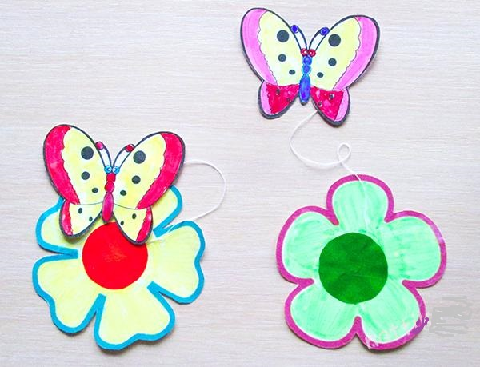

Закрепляем предлоги Попросите ребенка посадить бабочку на цветок, под цветок, возле цветка, над цветком, справа от цветка, слева от цветка.
Цветы из геометрических фигур Из картона у нас есть геометрические фигуры. Из них мы выкладывали цветы. Проговариваем названия геометрических фигур.

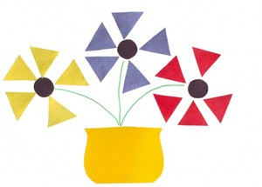
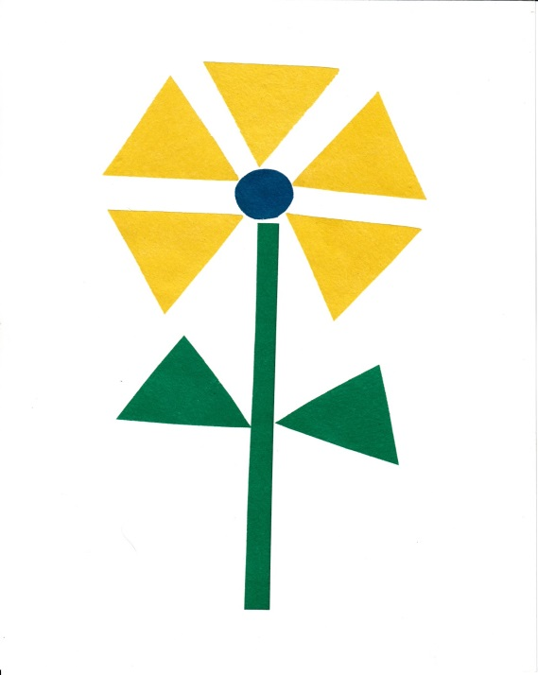
Логический квадрат
Играя с логическим квадратом. Вы рассмотрите с ребенком домик, и какие цветы будут в нем жить (они находятся сверху). Карточки с цветами распечатать и положить в домик так, чтобы в каждом ряду оставалась одна недостающая деталь. 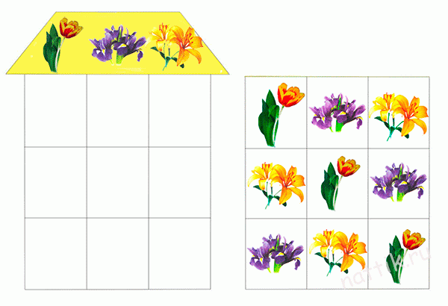
Соединялки
Иногда в наших тематических занятиях мы используем не только готовый печатный материал, но и рисуем простые игры сами . Во-первых, это быстро и легко, экономит время, т. к. малыш не всегда выдерживает долгого ожидания и интерес его может угаснуть. Задача — найти такой же цветок и соединить их.
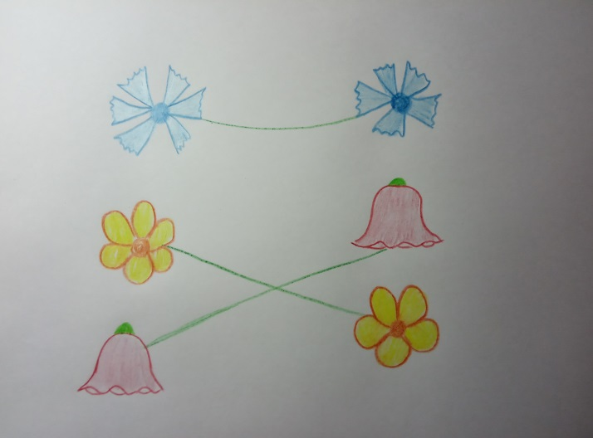
Рисуем простые линии
Нарисуйте цветочки, тучки. Скажите малышу, что наши цветы еще очень маленькие. Давай их польем и нарисуем дождик. Ребенок рисует прямые линии от тучки к цветам.
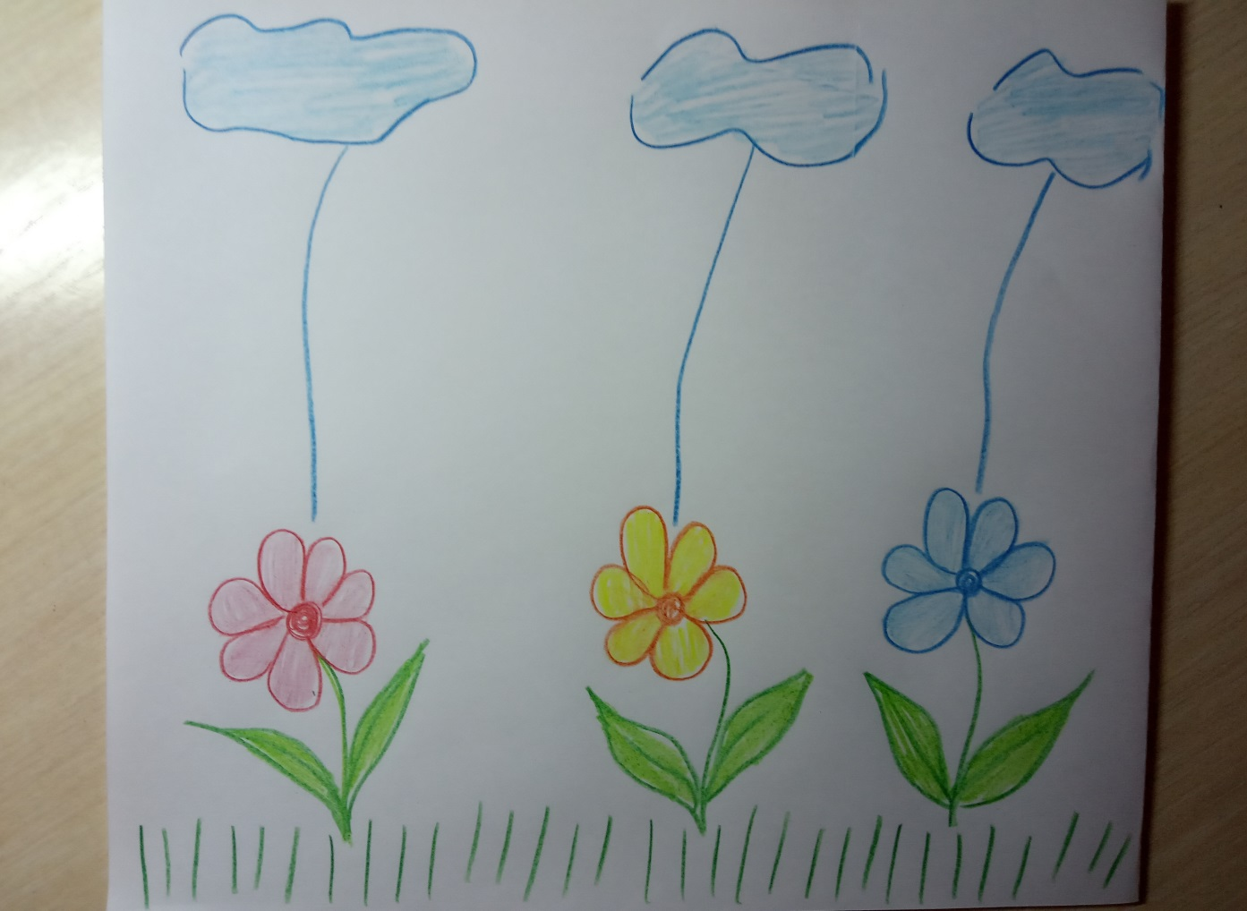

Цветы из прищепок
Прищепки помогают ребенку развивать мелкую моторику. А игр с ними может быть множество. Вырезам из цветной бумаги круг и к нему ребенок прикрепляет лепестки из прищепок. Можно сортировать по цвету — к зеленому кругу нужны зеленые прищепки, к красному — красные. У нас получился желтый, зеленый и синий цветок. Затем сыну надоела эта сортировка и цветы у нас были разноцветные.

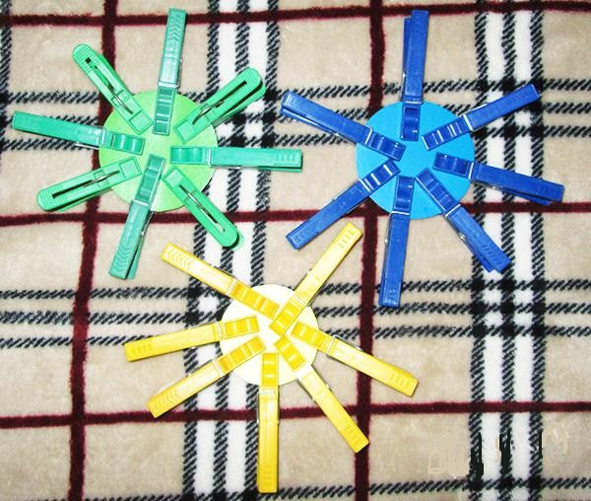

Цветы с пуговицами
Можно из пуговиц составлять картинки-цветочки. Можно использовать готовые шаблоны. Мы выкладывали пуговицы в специально оставленных местах. Эта игра тренирует непослушные пальчики.
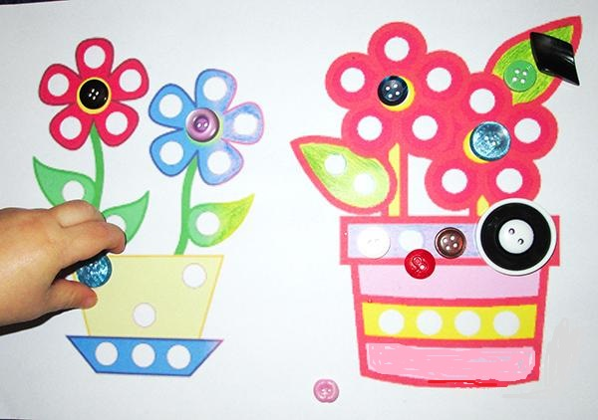
Улитка с цветком из крышечек от бутылок
На листе бумаги рисуем цветок и гусеницу при помощи крышек от пластиковых бутылок. Предложите крохе набор из разноцветных крышек. Задача ребенка — выложить крышечки по заданному шаблону, учитывая цвет.
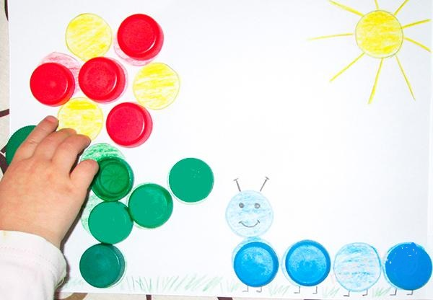
Пальчиковая гимнастика
К солнцу тянутся цветы, с ними потянись и ты.
(Поднимаем вверх руки.)
Ветер дует иногда, только это не беда.
(Машем руками, изображаем ветерок.)
Наклоняются цветочки, опускают лепесточки.
(Опускаем вниз кисти рук.)
А потом опять встают и по-прежнему цветут.
(Снова распрямляем кисти вверх.)

Для того, чтобы информация у ребенка закрепилась, его нужно познакомить с живыми цветами. Обязательно показывайте и ухаживайте с малышом за цветами, которые растут у вас на подоконнике или в саду. Обращайте внимание ребенка и на прекрасные букеты, которые получаются из цветов. На празднике цветы являются неотъемлемым украшением любого дома, а также отличным подарком.

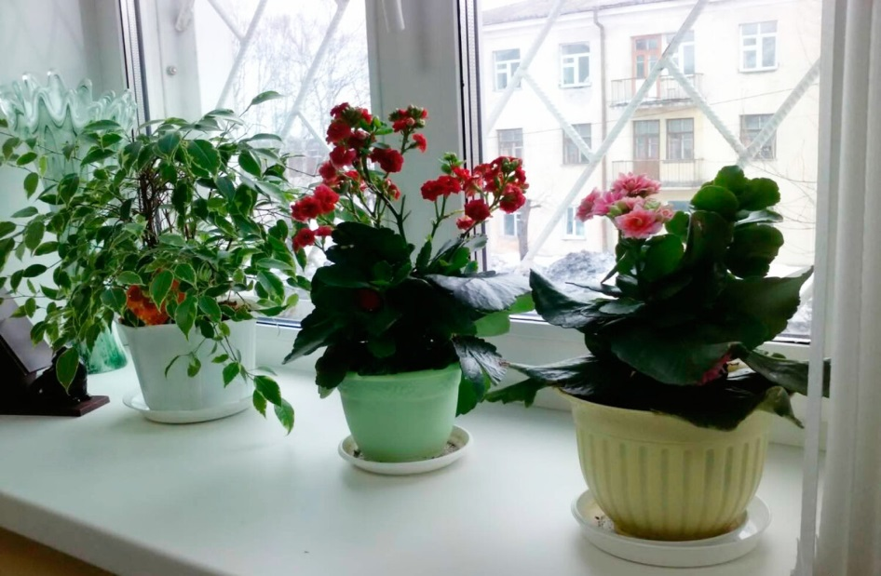

Подвижные игры

«Бабочки и цветочки»
Разложите на полу вырезанные цветы или разноцветные листы бумаги. Ребенок превращается в бабочку и летает над поляной. Говорим «ночь» и малыш должен прилечь на цветочек, закрыть глаза, словно спит. «День» и бабочка опять порхает с цветка на цветок. Проговариваем и закрепляем цвета. Спрашиваем у ребенка, на какой цветок села бабочка. Развиваем речь малыша: «Бабочка какая? Легкая, красивая, пестрая, нежная. Цветок какой? Красный, ароматный, нежный, красивый».
«Маленький цветочек»
Предложите ребенку превратиться в маленький цветочек — малыш сидит на корточках. Скажите ему, что он — маленькое зернышко. Мама ходит вокруг и говорит: « Сажу розу (или другое название цветка), засыпаю землей, поливаю, рыхлю землю». Все действия мама показывает. Ребенок постепенно выпрямляется и показывает, как у него вырастают листочки, как он тянется все выше к солнышку, а его ручки-бутончики открываются. Поменяйтесь местами в игре.
«Пчелки и цветы»
Разложить на полу карточки с изображением различных цветов. Мы использовали карточки Домана. Заодно и закрепляем названия цветов. Ребенок-пчелка будет летать к ним. Говорим, раз-два-три к тюльпану лети. И малыш бежит к указанному цветку. Раз-два-три к лилии лети.

Аппликации
Делаем с ребенком аппликации и поделки цветов.

